**Хлорофилл жидкий**

Liquid ChlorophyllАртикул: 1580

* Способствует обновлению тканей и быстрому заживлению ран
* Стимулирует иммунную систему организма
* Ускоряет процессы регенерации
* Обладает антибактериальным действием
* [СГР](https://drive.google.com/open?id=10a20iWT0fX1azGluer96TYRaAt1SLPRJ)

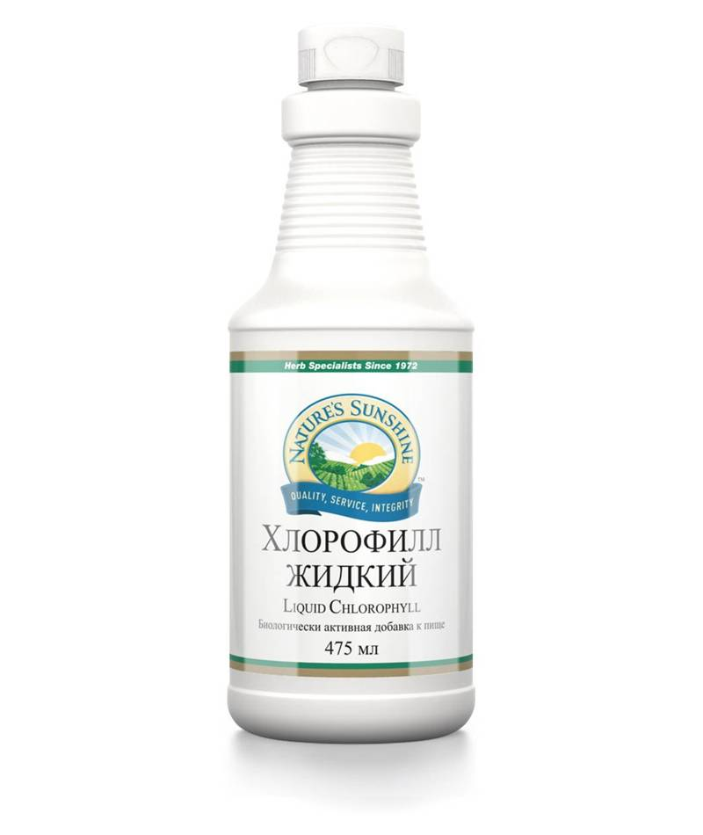

**Преимущества**

**Хлорофилл** – зелёный пигмент, содержащийся в хлоропластах растений, в состав которого входит магний. Хлорофилл участвует в фотосинтезе. В процессе фотосинтеза происходит превращение углекислого газа в глюкозу и выделяется кислород.

Первые научные данные о хлорофилле были опубликованы в 1940 году в «Американском хирургическом журнале». Было доказано, что он ускоряет процессы регенерации тканей. Доктор Роберт Нара, изучая влияние хлорофилла на микроэкологию полости рта, разработал программу профилактики кариеса с использованием зубной пасты, содержащей хлорофилл. Показана эффективность хлорофилла при инфекционных заболеваниях. В 1979 году в США экспериментально подтвердили эффективность хлорофилла, предотвращающего возникновение опухоли толстой кишки.

В 1950 году учёный Говард Уэскотт сделал доклад о том, что при регулярном употреблении хлорофилла исчезает неприятный запах изо рта и запах пота.

Установлено, что хлорофилл способствует формированию соединительной ткани, что помогает заживлению эрозий, язв, открытых ран, усиливает иммунную функцию. Хлорофилл помогает выводить из организма токсины, а также действует как слабое мочегонное средство. Оказывает стимулирующее влияние на различные органы и системы – сердечно-сосудистую, дыхательную, пищеварительную и др., обладает антиоксидантной активностью. Он повышает функцию щитовидной железы и усиливает секрецию ферментов поджелудочной железы, помогает при анемии, регулирует кровяное давление, снижает нервозность. И, конечно, одно из самых удивительных свойств хлорофилла – его антибактериальное действие, причём не имеет значения, идёт ли речь об остром респираторном заболевании, синусите, хронической кожной язве, эрозии шейки матки и др. Жидкий хлорофилл можно применять для спринцевания при кольпите, а также для полоскания носоглотки при ЛОР-патологии.

НСП выпускает Хлорофилл в виде раствора, что обеспечивает лучшее усвоение и более быстрый эффект. Не содержит искусственных консервантов.

**Активные ингредиенты**

**Натрий-медный хлорофиллин**– водорастворимая форма хлорофилла. Хлорофилл – жирорастворимое вещество – получен из люцерны. Для перевода в водорастворимую форму его соединяют с натриевыми солями жирных кислот и солями меди.

Краткое описание действия хлорофилла:

1. Останавливает рост бактерий в ранах, анаэробных бактерий и грибков в кишке
2. Уничтожает неприятный запах изо рта и запах тела
3. Блокирует кариес и воспаление дёсен
4. Противодействует: простуде, ангине, тонзиллиту, пиорее, гингивиту, язве желудка и кишечника, воспалениям на коже, артриту и т.д.
5. Способствует регенерации и восстановлению тканей
6. Противодействует радиационному поражению
7. Поддерживает здоровую кишечную флору
8. Активирует действие ферментов, участвующих в синтезе витамина К
9. Усиливает выработку молока у кормящих матерей.

**Масло ментоловое** (*Mentha spicata*) – имеет приятный сладко-мятный вкус, используется для поддержки пищеварения и иммунной системы, освежает дыхание. Обладает антисептическим и общеукрепляющим действием.

**Состав**

БАД к пище Хлорофилл жидкий является дополнительным источником хлорофилла.

**1 чайная ложка (5 мл) содержит:**натрий-медный хлорофиллин (sodium cooper сhlorophylinn) - 14,9 мг; масло ментоловое (Mentha spicata) - 4,35 мг.

**Вспомогательные вещества:** очищенная вода, растительный глицерин.

**Применение**

Взрослым по 1 чайной ложке, разведенной в стакане воды или другого напитка, 3 раза в день с приемом пищи. Продолжительность приема 1 месяц.

**Противопоказания:** индивидуальная непереносимость компонентов продукта, беременность, кормление грудью.

**Хранить в сухом месте при температуре не выше +25 °C. Вскрытый флакон хранить в холодильнике.**